附件3
编号：DFLJ2014041801

不动产（土地房屋）测量报告

宗地代码： 500112302002GB00003
房屋等定着物代码： F00010001 - F00010180
宗地位置： 重庆市北部新区云竹路17号
项目名称： 尚格·博园项目第1幢
测 量 员： 孔庆余、宋杰、张飞
项目负责人： 廖 立、刁利君
技术负责人： 刘 科 、周应明
测量单位： 重庆市国土资源和房屋勘测规划院

2014年04月29日
尚格·博园项目
土地测绘检查验收表
第一检查者： 检查日期： 年 月 日

第二检查者： 检查日期： 年 月 日

部门检查者： 检查日期： 年 月 日

部门检查意见：
（盖章）
院级检查者： 检查日期： 年 月 日

院级检查意见：
（盖章）
尚格·博园项目
房屋面积测算检查验收表
测量单位检查意见：

检查者：
测量单位盖公章：
年 月 日
委托测量单位验收意见：

委托单位法定代表人签字（盖章） 委托单位盖公章：
年 月 日
备案部门意见：

经办人：
年 月 日
目 录

一、概述 1
二、测量技术依据 2
三、控制测量 3
四、界址测量 3
五、其他要素测量 4
六、图件编制 4
七、房屋面积测算 5
八、质量评价 6
九、成果目录 12
十、成果附件 13

概述
1．任务来源
重庆尚格置业有限公司、重庆建工集团房地产开发有限公司于2014年4月18日委托重庆市国土资源和房屋勘测规划院对尚格·博园项目进行不动产测量，为办理国有建设用地使用权登记提供基础资料。该项目业务编号：DFLJ2014041801。
2．不动产简况
（1）位置情况
该项目位于重庆市北部新区云竹路17号，东至翠云小学校，南至重庆康居物业开发有限公司，西至金开大道，北至云竹路。
（2）资料情况
① 重庆尚格置业有限公司、重庆建工集团房地产开发有限公司提供的竣工地形图。
② 重庆尚格置业有限公司、重庆建工集团房地产开发有限公司提供的重庆市房地产权证100房地证2006字第323号。
（3）权属情况
对重庆尚格置业有限公司、重庆建工集团房地产开发有限公司提供的重庆市房地产权证100房地证2006字第323号、门牌号、竣工地形图等进行确认，将确认后的权属界线转绘到比例尺为1:500的工作底图上。
3. 测量内容
（1）不动产权籍要素测量：宗地权属界址点测量；
（2）其它要素测量：宗地内部及其附近的地物地貌要素测绘；
（3）面积计算：宗地面积计算。
（4）根据委托方提供建设工程竣工规划核实确认书(渝规两江新区核【2014】0533号)、竣工图纸（确认房屋用途、功能）对该房屋的形状、尺寸进行实地测量，绘制房屋分层并计算该幢房屋各户型套内、分摊、建筑等面积。
4. 测量工具
（1）天宝Trimble R5 GNSS接收机1台；
（2）徕卡TS02全站仪1台；
（3）徕卡D8手持测距仪1台；
（4）电脑3台。

二、测量技术依据
1.《土地利用现状分类》（GB/T 21010-2007）
2.《国家基本比例尺地图图式第1部分1:500 1:1000 1:2000地形图图式》（GB/T 20257.1-2007）
3.《地籍调查规程》（TD/T 1001-2012）
4.《城市测量规范》（CJJ/T8-2011）
5.《全球定位系统实时动态测量（RTK）技术规范》（CH/T 2009-2010）
6.《房产测量规范》（GB/T 17986.1 —2000）
7.《不动产登记暂行条例》（国令第656号）
8.不动产登记暂行条例实施细则（国土资源部令63号）
9.《关于房屋建筑面积计算与房屋权属登记有关问题的通知》（建住房[2002]74号）
10.《重庆市房屋面积测算实施细则》（渝国土房管发[2007]648号）
11.《重庆市国土房管局关于房屋面积测算有关问题的通知》（渝国土房管发[2010]92号）

三、控制测量
1. 控制点坐标来源、坐标系统和高程系统
1.控制点坐标来源：利用重庆市国土资源GNSS网络信息系统获取的控制成果。
2.坐标系统：重庆市独立坐标系。
3.高程系统：1985国家高程基准。
2. 控制检查
无
3. 控制测量
无

四、界址测量
1.界址检查
无
2.界址放样
无
3.界址测量
无

五、其他要素测量
1.地物测量
（1）测量方法：极坐标、交会法
（2）操作步骤：利用全站仪、手持测距仪等测量工具，采用极坐标法、距离交会法等测量房屋、阳台、台阶、围墙、内部道路、花台等。
2.地貌测量
无
3.其他测量
无

六、图件编制
1.宗地图编制
（1）编制方法：以地籍图为基础，利用CASS7.1软件编制宗地图。
（2）编制程序：
① 将核实后的界址点、地形要素导入AutoCAD软件。
② 将界址点按顺序一一相连，绘制权属界线，封闭宗地。
③ 标注宗地号、权利人、地类号、宗地面积、宗地坐落、界址点号等。
④ 宗地图整饰，生成宗地图。
2.宗海图编制
无
3.房产分层图编制
房产分层图编制根据委托方提供的 竣工图纸 （确定房屋用途、功能）对该房屋的形状、尺寸进行实地测量，采用由重庆市国土资源和房屋勘测规划院开发的 数字化房产综合处理系统 软件进行计算和绘图，面积计算结果取位至0.01平方米，分摊系数保留至小数点后四位。使用的长度单位为米，面积单位为平方米。图中所标注的尺寸为墙中线尺寸。本幢房屋外墙厚度：0.20 米。

七、房屋面积测算
1.项目名称及幢号
（1）规划批准项目名称：尚格.博园项目第1幢
（2）对外销售项目名称：尚格.博园项目第1幢
（3）房屋所在楼盘（组团）名称：尚格.博园项目一期
（4）规划批准的幢号名称：1号楼
（5）公安机关编制的幢号名称：1幢
2.房屋面积概况
本幢共29层（地上28层，地下1层），总建筑面积为：15241.29平方米。
其中：
第负1层及第1层物管用房（平层3套）：建筑面积为：373.03平方米；
第负1层商业（平层12套）建筑面积为：514.62平方米；
第1-28层住宅（平层165套）建筑面积为：14260.84平方米；
第1层架空建筑面积52.15平方米，厕所建筑面积6.45平方米，第负1层消防控制室建筑面积25.20平方米，厕所建筑面积9.00平方米为不分摊的共用面积。
3.特殊说明
无

房屋建筑面积总表
宗地号 |  |  | / | 建筑物名称 |  | 尚格博园第1幢
地 址 |  |  | 北部新区云竹路17号 | 西南角坐标 |  | X=82888.536 |  | Y=64110.400
委托单位 |  |  | 重庆尚格置业有限公司 | 用 途 |  | 商住楼
面 积 统 计 |  |  |  | 层 数 统 计
基底面积 |  |  | 504.48 | 地面以上  层 数 |  | 28 | 裙楼 |  | /
总建筑面积 |  |  | 15241.29 |  |  | 28 | 塔楼 |  | /
其中 |  | 地面以上 | 14361.74 | 其  中 | 架 空 层 |  | 无
 |  | 半地下室 | 0 | 其  中 | 转 换 层 |  | 无
 |  | 地下室 | 879.55 | 其  中 | 设 备 层 |  | 无
共用建筑面积总 计 |  |  | 2527.11 | 其  中 | 避 难 层 |  | 无
其中 | 应分摊 |  | 2434.31 | 地下室层数 |  |  | 1
其中 | 不分摊 |  | 92.80
备注说明：

房屋建筑面积分层汇总表
建筑物名称: 尚格博园第1幢 面积单位：平方米
层次 | 建筑面积 | 备注
第1幢 第1层 | 504.48
第1幢 第2层 | 428.76
第1幢 第3_28层 | 13376.22 | 514.47*26
第1幢 第负1层 | 879.55
汇总： | 15241.29
注：此表的分层建筑面积为按房屋外墙外围水平投影面积计算，没有划分及分摊公用面积。

共用建筑面积分层汇总表
建筑物名称: 尚格博园第1幢 面积单位：平方米
层次 | 公用面积名称 | 面积 |  | 分摊范围 | 备注
层次 | 公用面积名称 | 应分摊 | 不分摊 | 分摊范围 | 备注
第1幢 第1层 | 第1幢外墙 | 13.56 |  | 整幢
第1幢 第1层 | 电梯间及门厅 | 116.42 |  | 整幢
第1幢 第2层 | 公厕 |  | 6.45 | 不分摊
第1幢 第2层 | 架空 |  | 52.15 | 不分摊
第1幢 第2层 | 电梯间 | 76.52 |  | 住宅
第1幢 第2层 | 第1幢外墙 | 13.61 |  | 整幢
第1幢 第3_28层 | 第1幢外墙 | 352.56 |  | 整幢 | 13.56*26
第1幢 第3_28层 | 电梯间 | 1792.96 |  | 住宅 | 68.96*26
第1幢 第负1层 | 第1幢外墙 | 12.08 |  | 整幢
第1幢 第负1层 | 烟道 | 0.72 |  | 商业
第1幢 第负1层 | 井 | 3.60 |  | 商业
第1幢 第负1层 | 公厕 |  | 9.00 | 不分摊
第1幢 第负1层 | 消防控制室 |  | 25.2 | 不分摊
第1幢 第屋顶层 | 第1幢外墙 | 3.08 |  | 整幢
第1幢 第屋顶层 | 电梯间顶 | 49.20 |  | 整幢
汇总 |  | 2434.31 | 92.80

房屋面积分户汇总表
建筑物名称: 尚格博园第1幢 面积单位：平方米
幢号 | 单元 | 楼层 | 房号 | 套内  面积 | 分摊  系数 | 分摊  面积 | 建筑  面积 | 同户  型数
第1 | / | 第1 | 2 | 70.67 | 0.2021 | 14.28 | 84.95 | 1
第1 | / | 第1 | 3 | 73.65 | 0.2021 | 14.88 | 88.53 | 1
第1 | / | 第1 | 4 | 55.52 | 0.2021 | 11.22 | 66.74 | 1
第1 | / | 第1 | 5 | 94.62 | 0.2021 | 19.12 | 113.74 | 1
第1 | / | 第1 | 物管用房 | 21.45 | 0.0384 | 0.82 | 22.27 | 1
第1 | / | 第2 | 1 | 44.11 | 0.2021 | 8.91 | 53.02 | 1
第1 | / | 第2 | 2 | 70.59 | 0.2021 | 14.26 | 84.85 | 1
第1 | / | 第2 | 3 | 73.65 | 0.2021 | 14.88 | 88.53 | 1
第1 | / | 第2 | 4 | 55.52 | 0.2021 | 11.22 | 66.74 | 1
第1 | / | 第2 | 5 | 94.42 | 0.2021 | 19.08 | 113.50 | 1
第1 | / | 第3-28 | 1 | 44.20 | 0.2021 | 8.93 | 53.13 | 26
第1 | / | 第3-28 | 2 | 70.59 | 0.2021 | 14.26 | 84.85 | 26
第1 | / | 第3-28 | 3 | 73.65 | 0.2021 | 14.88 | 88.53 | 26
第1 | / | 第3-28 | 4 | 55.52 | 0.2021 | 11.22 | 66.74 | 26
第1 | / | 第3-28 | 5 | 94.42 | 0.2021 | 19.08 | 113.50 | 26
第1 | / | 第3-28 | 6 | 93.58 | 0.2021 | 18.91 | 112.49 | 26
第1 | / | 第负1 | 附10号商业 | 65.52 | 0.0476 | 3.12 | 68.64 | 1
第1 | / | 第负1 | 附11号商业 | 65.88 | 0.0476 | 3.13 | 69.01 | 1
第1 | / | 第负1 | 附12号商业 | 71.69 | 0.0476 | 3.41 | 75.10 | 1
第1 | / | 第负1 | 附1号商业 | 30.81 | 0.0476 | 1.47 | 32.28 | 1
第1 | / | 第负1 | 附2号商业 | 28.44 | 0.0476 | 1.35 | 29.79 | 1
第1 | / | 第负1 | 附3号商业 | 21.00 | 0.0476 | 1.00 | 22.00 | 1
第1 | / | 第负1 | 附4号商业 | 28.44 | 0.0476 | 1.35 | 29.79 | 1
第1 | / | 第负1 | 附5号商业 | 24.84 | 0.0476 | 1.18 | 26.02 | 1
第1 | / | 第负1 | 附6号商业 | 23.04 | 0.0476 | 1.10 | 24.14 | 1
第1 | / | 第负1 | 附7号商业 | 20.16 | 0.0476 | 0.96 | 21.12 | 1
第1 | / | 第负1 | 附8号商业 | 21.44 | 0.0476 | 1.02 | 22.46 | 1
第1 | / | 第负1 | 附9号商业 | 89.99 | 0.0476 | 4.28 | 94.27 | 1
第1 | / | 第负1 | 物管用房1 | 191.19 | 0.0384 | 7.35 | 198.54 | 1
第1 | / | 第负1 | 物管用房2 | 146.58 | 0.0384 | 5.64 | 152.22 | 1
合计 |  |  |  | 12714.18 |  | 2434.31 | 15148.49

注：第1层架空建筑面积52.15平方米，厕所建筑面积6.45平方米，第负1层消防控制室建筑面积25.20平方米，厕所建筑面积9.00平方米为不分摊的共用面积，本幢房屋总建筑面积为：15241.29平方米。

计算者： 检查者： 部门检查者：
制表日期：2014年04月27日

八、质量评价
1.控制成果评价
无
2.界址点（线）成果评价
无
3.图件成果评价
按国家标准图式要求，形成图件成果，内容完整，图形美观，可清楚反映权属情况；图件精度符合不动产测量技术规程规范要求。
4.面积成果评价
面积量算内容、量算方法符合不动产测量技术规程规范要求。
结论：本次不动产测量工作、作业方法正确，成果精度符合相关技术规程规范要求，内容完整、清楚反映该项目相关信息，可供委托方使用。

九、成果目录
1.控制点检查表
2.界址点检查表
3.界址点成果表
4.宗地图
5.房产分层图
6.现场照片

十、成果附件
1.控制点检查表
无
2.界址点检查表
无
3.界址点成果表
宗地号：500112302002GB00003 宗地面积（m²）：27003.80
界址点号 | 距 离 | X坐标 | Y坐标 | 备 注
J1 |  | 80656.910 | 62300.660
J1 | 89.40 | 80656.910 | 62300.660
J2 | 89.40 | 80640.679 | 62388.578
J2 | 36.19 | 80640.679 | 62388.578
J3 | 36.19 | 80604.977 | 62382.674
J3 | 18.20 | 80604.977 | 62382.674
J4 | 18.20 | 80607.947 | 62364.718
J4 | 28.76 | 80607.947 | 62364.718
J5 | 28.76 | 80579.576 | 62360.025
J5 | 15.40 | 80579.576 | 62360.025
J6 | 15.40 | 80564.382 | 62357.513
J6 | 24.85 | 80564.382 | 62357.513
J7 | 24.85 | 80568.892 | 62333.080
J7 | 2.00 | 80568.892 | 62333.080
J8 | 2.00 | 80570.865 | 62333.407
J8 | 47.82 | 80570.865 | 62333.407
J9 | 47.82 | 80579.545 | 62286.383
J9 | 78.67 | 80579.545 | 62286.383
J1 | 78.67 | 80656.910 | 62300.660
计算者：孔庆余 检核者：廖立
4.宗地图
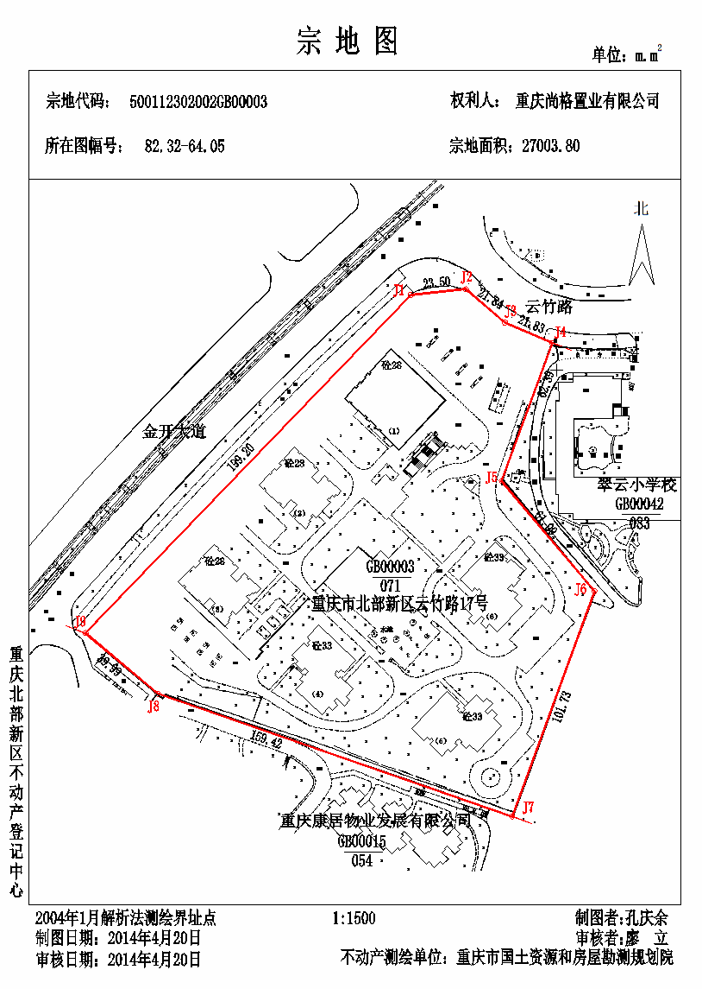

5.房产分层图
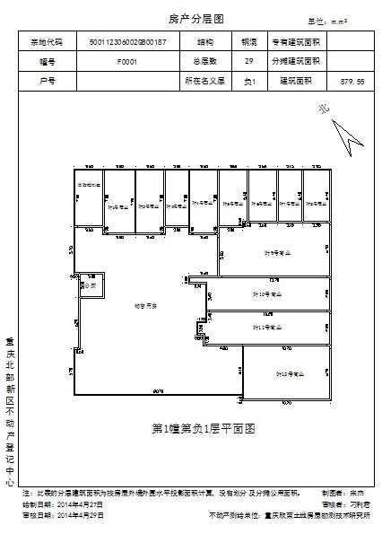

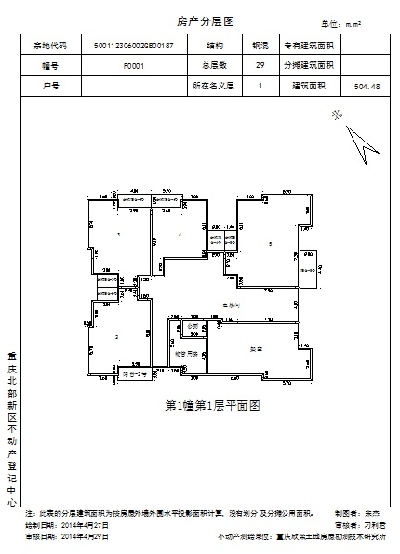

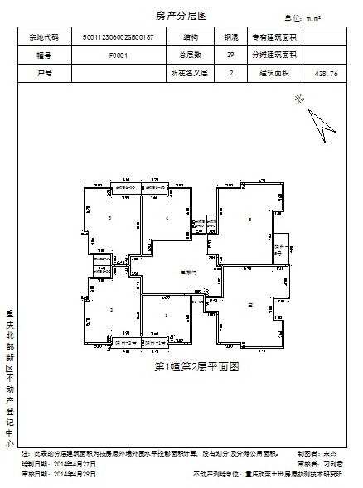

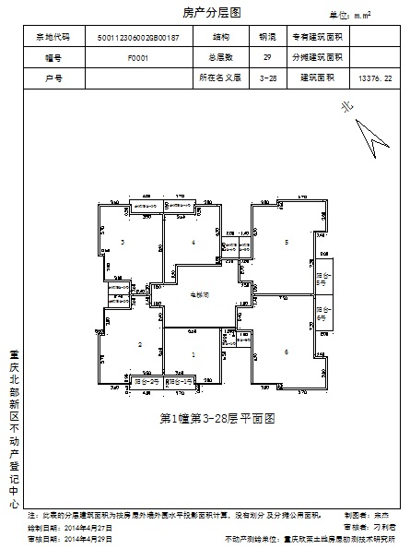

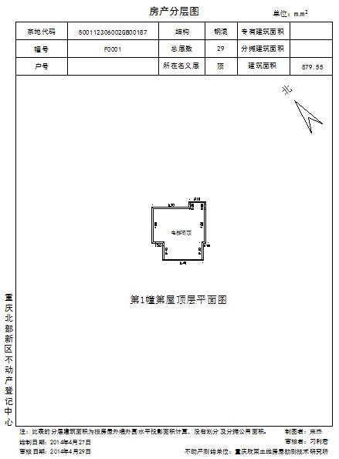

6.现场照片

